Муниципальное дошкольное образовательное учреждение
детский сад №3 "Ивушка" ЯМР

Проект
для детей старшего дошкольного возраста 5-6 лет
«Масленица широкая»

Разработала воспитатель первой квалификационной категории
Белозерова С.Н.

Февраль-март 2022г.
Тип проекта: познавательно - творческий, краткосрочный.
Участники проекта: воспитатели, дети, родители.
Возраст детей: 5-6 лет.
Продолжительность проекта: краткосрочный (с 28 февраля по 5 марта)
Интеграция образовательных областей : речевое развитие, познавательное развитие, социально-коммуникативное развитие, художественно-эстетическое развитие.
Актуальность проекта:
Тема проекта «Широкая масленица» является актуальной. Россия богата своими традициями, передающимися из поколения в поколение, и Масленица – один из самых любимых всеми, народный праздник, происходящий в конце зимы, всегда отмечался ярко, шумно и весело, с блинами, ярмарками и скоморохами. Масленица навсегда оставляет самые светлые впечатления, прививая интерес к историческому прошлому страны. В результате реализации этого проекта дети приобретают знания о смене сезонов, узнают новые песни, сказки, пляски, игры. У детей формируется познавательный интерес, воспитывается эмоциональное, положительное отношение к традициям. Усвоение традиционных культурных эталонов не только детьми, но и их родными, близкими, сотрудниками детского сада.
Проблема:
Имея богатейшие народные традиции в проведении календарных праздников, в том числе праздника Масленицы, в котором переплелись народные и православные корни, мы отходим от этих традиций, тем самым лишаем возможности детей прикоснуться к духовно-нравственным основам, к лучшим образцам устного и музыкального народного творчества.
Новизна проекта:
Данный проект рассчитан на полноценное погружение детей, родителей и сотрудников ДОУ в атмосферу подготовки и проведения празднования Масленичной недели. Соприкосновение с древнерусскими традициями способствует формированию более глубоких и эмоционально насыщенных представлений детей и их родителей о традиционной русской культуре, способствует более занимательному и продуктивному знакомству с историей и традициями русского народа. При разработке проекта были учтены требования ФГОС. Данный проект построен на интеграции всех образовательных областей программы. В ходе реализации проекта используются как традиционные формы процесса воспитания, развития и обучения детей, так и современные ИКТ, здоровьесберегающие технологии, особое внимание уделяется личностно-ориентированному подходу в общении с детьми, тесному сотрудничеству с родителями.
Цель проекта:
Повышение интереса к традициям русского народа (праздник Масленица).
Задачи:
1. Дать, первоначальные представления о русском народном празднике «Масленица», с характерными для него обрядами.
2.Познакомить с различными жанрами устного народного творчества
3. Развивать коммуникативные навыки, формировать умение помогать друг другу, общаться друг с другом.
4. Воспитывать интерес и любовь к русскому национальному фольклору, эмоциональное сопереживание и желание участвовать в игре-действии.
5.Содействовать формированию сотрудничества в детско-родительских отношениях;
6.Воспитывать патриотизм, основанный на традициях народа;
7.Формировать любовь к Родине, ее традициям.
Формы реализации проекта:
• Беседы по теме;
• Совместная творческая деятельность;
• Создание творческих работ детей и родителей;
• Разучивание закличек, частушек, русских народных песен, игр;
• Чтение стихотворений, художественных произведений;
• Тематическое занятие.

Этапы реализации проекта:
1.Подготовительный:
• Разработка содержания проекта, составление плана работы;
• Подбор информации и материалов для реализации проектных мероприятий (народные игры - забавы, частушки, иллюстрации, художественная литература, аудиозаписи с русскими народными песнями, тематическое занятие);
• Подбор материалов для продуктивной деятельности;
• Заучивание закличек, частушек;
2.Основной:
• Прослушивание музыкальных композиций: «Как на Масленой недели», «Ой, блины мои блины»;
• Чтение с детьми художественных произведений по теме «Масленица»,
«Госпожа Масленица»;
• Народная игра - забава «Кто быстрее на метле?»;
• Народная игра – забава «Петушки»;
• Изготовление «Масленичного солнышка»;
• Хороводная игра «Едет Масленица»;
• Просмотр мультфильма «Смешарики. Масленица»;
• Чтение русской народной сказки «Крылатый, мохнатый да масленый»;
• Конструирование «Масленичного солнышка»;
•Пальчиковая игра «Солнышко-вёдрышко»;
•Игра-забава «Валенок»;
•Игра «Пирог»;
•Подвижная игра «Веселый бубен»;
•Хоровод «Как на тоненький ледок»;
•Песня «Веснянка»;
•Стихотворение для разучивания;
•Закличка на Масленицу;
•Пословицы, поговорки;
•Загадки на масленицу;
•Беседа: «Что такое Масленица»;
•Презентация «История Масленицы»;
•Конспект ООД по речевому развитию «Ай да Масленица»;
•Конспект ООД по познавательно-речевому развитию «Широкая масленица»;
•Конспект ООД по ХЭР аппликация «Масленица»;
•Конспект ООД по рисованию «Широкая масленица»;
•Конспект ООД по рисованию «Масленицу зазываем. Весну встречаем».
3.Заключительный:
• Оформление выставки продуктов детской деятельности «Масленица».
Взаимодействие с родителями:
Работа с родителями:
•Привлечь родителей к изготовлению куклы – Масленицы (видео);
•Консультация для родителей: «Масленица широкая»;
•Создание русского народного уголка, наполненного предметами русской старины: (самовар, утюжки, чугунки, рушники и т.п)
•Порекомендовать посетить Масленичные гуляния в городском саду в воскресение.
Ожидаемый результат:
Дети:
• Умеет поддерживать беседу по вопросам, высказывать свою точку зрения;
• Имеют представление о народных праздниках, играх;
• Интересуется изобразительной детской деятельностью;
• С интересом участвует в народных играх;
• Выражает положительные эмоции (интерес, удивление, восхищение) при прочтении литературного произведения, прослушивании музыкального произведения;
• Проявляет интерес к искусству при просматривании картин;
• Активно и доброжелательно взаимодействует с педагогом и сверстниками в решении игровых и познавательных задач.
Педагоги накопление материала:
• Установление социально-коммуникативных контактов между педагогами, детьми, и родителями.
Родители:
• Ориентированы на приобщение детей к русской культуре в семье.

ПРИЛОЖЕНИЯ
Пальчиковая игра «Солнышко-вёдрышко»
- Солнышко-вёдрышко! (Руки поднять вверх и развести в стороны).
Взойди поскорей,
Освети, обогрей (Руки развести перед собой).
Телят да ягнят, (Пальчиками правой руки «пробежаться» по левой руке снизу вверх).
Ещё маленьких ребят (Пальчиками левой руки «пробежаться» по правой руке сверху вниз).
Игра-забава «Валенок»
Две команды по 6 человек, у первых игроков в руках детские валенки, по сигналу, бросают кто дальше. На место падения валенка ставиться конус. Если следующий ребёнок кинет валенок дальше, то конус переставляется, если нет, остаётся на месте.
Игра «Пирог»
Игроки становятся в две шеренги друг против друга. Водящий приседает в центре, он — пирог. Играющие поют и показывают движения.
Экий он высоконький, Руки поднимают вверх.
Экий он широконький, Руки в стороны.
Экий он мягонький. Руками гладят живот.
Первый в каждой шеренге бежит и дотрагивается до пирога. Кто первый коснулся — уводит его к себе в шеренгу, кто опоздал — становится пирогом.
Игра продолжается, пока интересно играть. По окончании можно посчитать в какой команде больше игроков.
Подвижная игра «Веселый бубен»
Дети образуют большой круг. Передают бубен из рук в руки по кругу и проговаривают слова:
Ты катись веселый бубен,
Быстро, быстро по рукам,
У кого остановился,
Тот сейчас станцуем нам!
Подвижная игра «Солнышко». Все группы.
По считалочке выбирают водящего — солнышко. Остальные дети встают в круг. Солнышко (Весна) стоит посредине круга, все поют:
Гори, солнце, ярче!
Лето будет жарче,
А зима теплее,
А весна милее!
На первые две строчки дети водят хоровод, на последующие две поворачиваются лицом друг к другу, делают поклон, затем подходят ближе к солнышку. Оно говорит: «Горячо!» — и догоняет детей. Догнав играющего, дотрагивается до него, ребенок замирает и выбывает из игры.
Хоровод «Как на тоненький ледок»
(идут по кругу, поют и выполняют движения по тексту)
Как на тоненький ледок
Выпал беленький снежок.
Соберёмся все в кружок,
Все потопаем, все потопаем.
Будем весело играть,
Будем ручки согревать,
Все похлопаем, все похлопаем.
Если холодно стоять,
Мы похлопаем опять
По коленочкам, по коленочкам.
Чтобы стало нам теплей,
Будем прыгать веселей,
Все попрыгаем, все попрыгаем.
Песня «Веснянка»
Ой, бежит ручьём вода,
Нету снега, нету льда.
Ой, вода, ой, вода,
Нету снега, нету льда.
Прилетели журавли
И соловушки малы.
Журавли, журавли,
И соловушки малы.
Мы весняночку поём,
Весну красную зовём.
Ой, поём, ой, поём,
Весну красную зовём.
Стихотворение для разучивания
Радость – в каждый дом!
Встанем утром рано,
Напечём блинов
С творогом, сметаной,
С мёдом. Будь здоров!
С маслом и вареньем,
Вот Вам угощенье!
Закличка на Масленицу
Уходи мороз косматый,
Слышишь, старый, или нет.
А над садом, а над домом
Голубой весенний свет.
«Трынцы-брынцы, пекитесь, блинцы. Мажьтесь масленее — будет повкуснее».
Пословицы, поговорки
-«Как на масляной неделе в потолок блины летели»,
-«Блинцы, блинчики, блины, как колеса у Весны.»
-«Солнышко-вёдрышко, нарядись!
Солнышко-вёдрышко, покажись!»

Загадки на масленицу: (Автор загадок: Ирис Ревю)
Зиму с ней мы провожаем,
И Весну - Красну встречаем,
Ей блины вкусны пекут,
Даму эту как зовут?
Ответ: Масленица
Чучелом ее сжигаем,
Едим масло и блины,
И весну мы ожидаем,
Это — праздник старины.
Ответ: Масленица.
С сыром, маслом и сметаной,
Дырчаты и румяны,
Ароматны и вкусны,
Аппетитные …(блины).
Горячий, румяный,
Сытный, желанный, Бабушка с утра печёт, Угощается народ.
Ответ: Блин

Обрывная аппликация «Масленица»

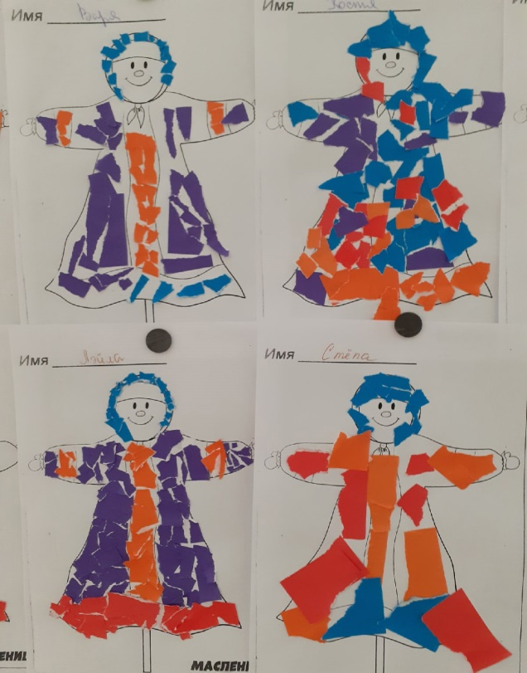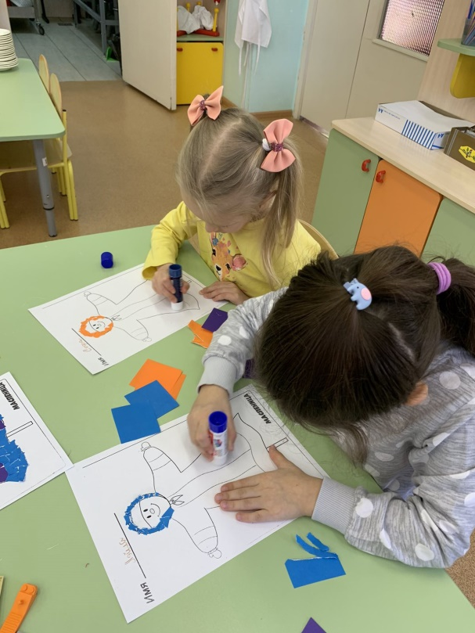

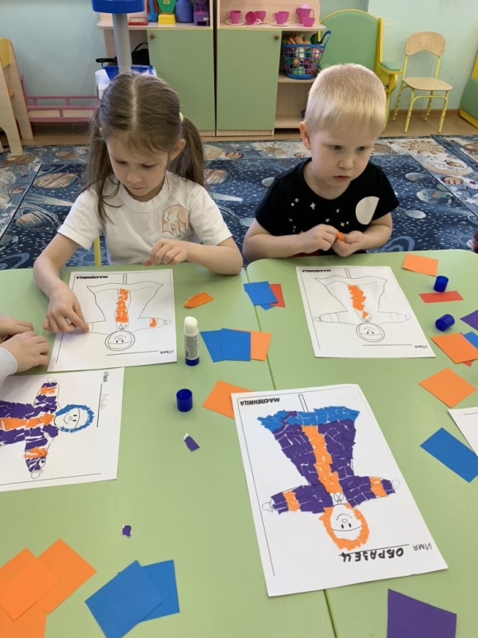

Коллективная работа «Масленичное солнышко»
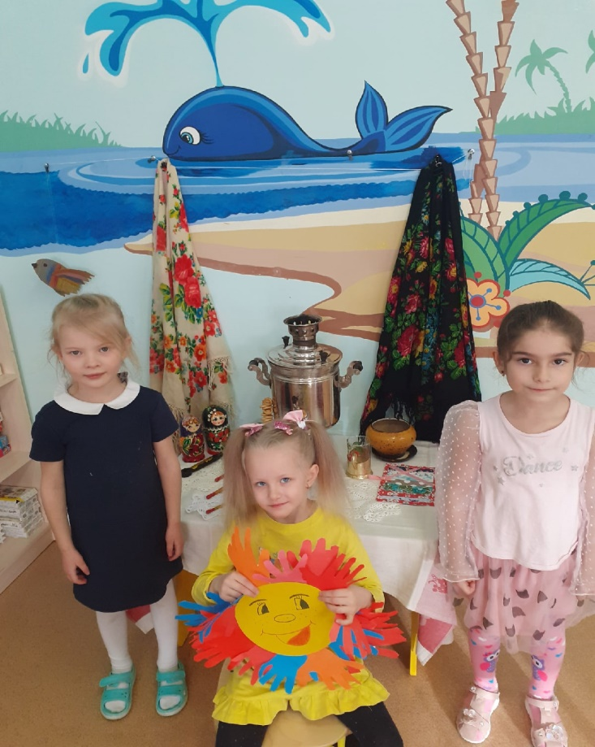

Оформление «Русского народного уголка»
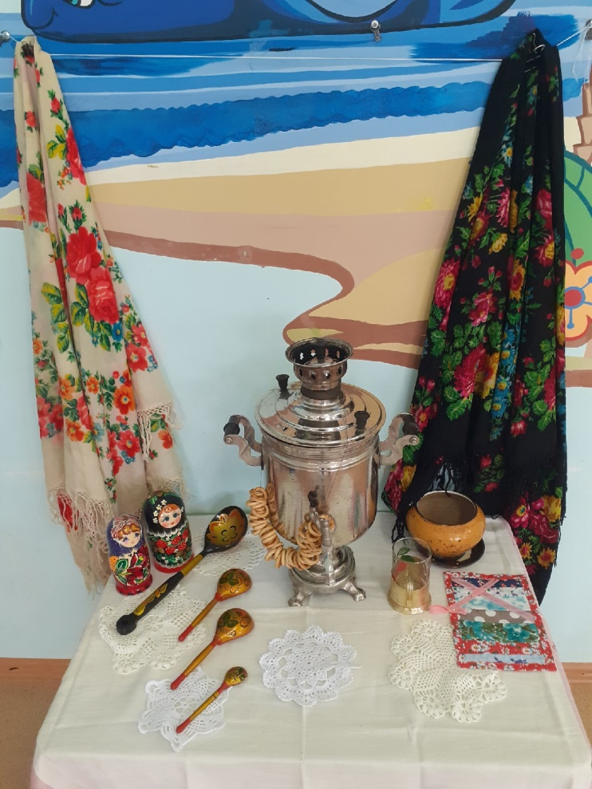

«Скоморохи с блинами в гостях у ребят»
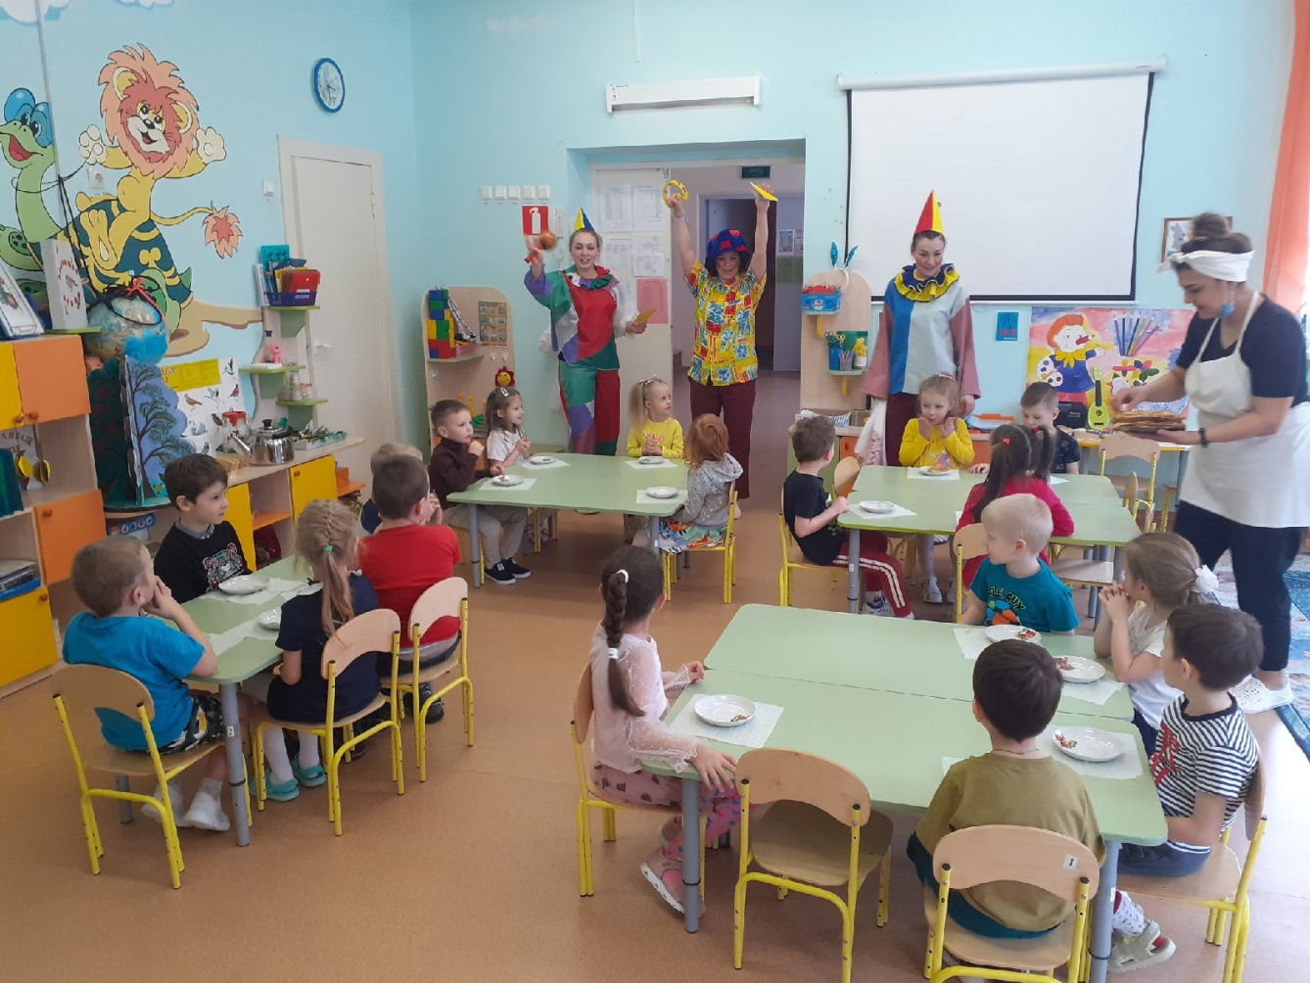

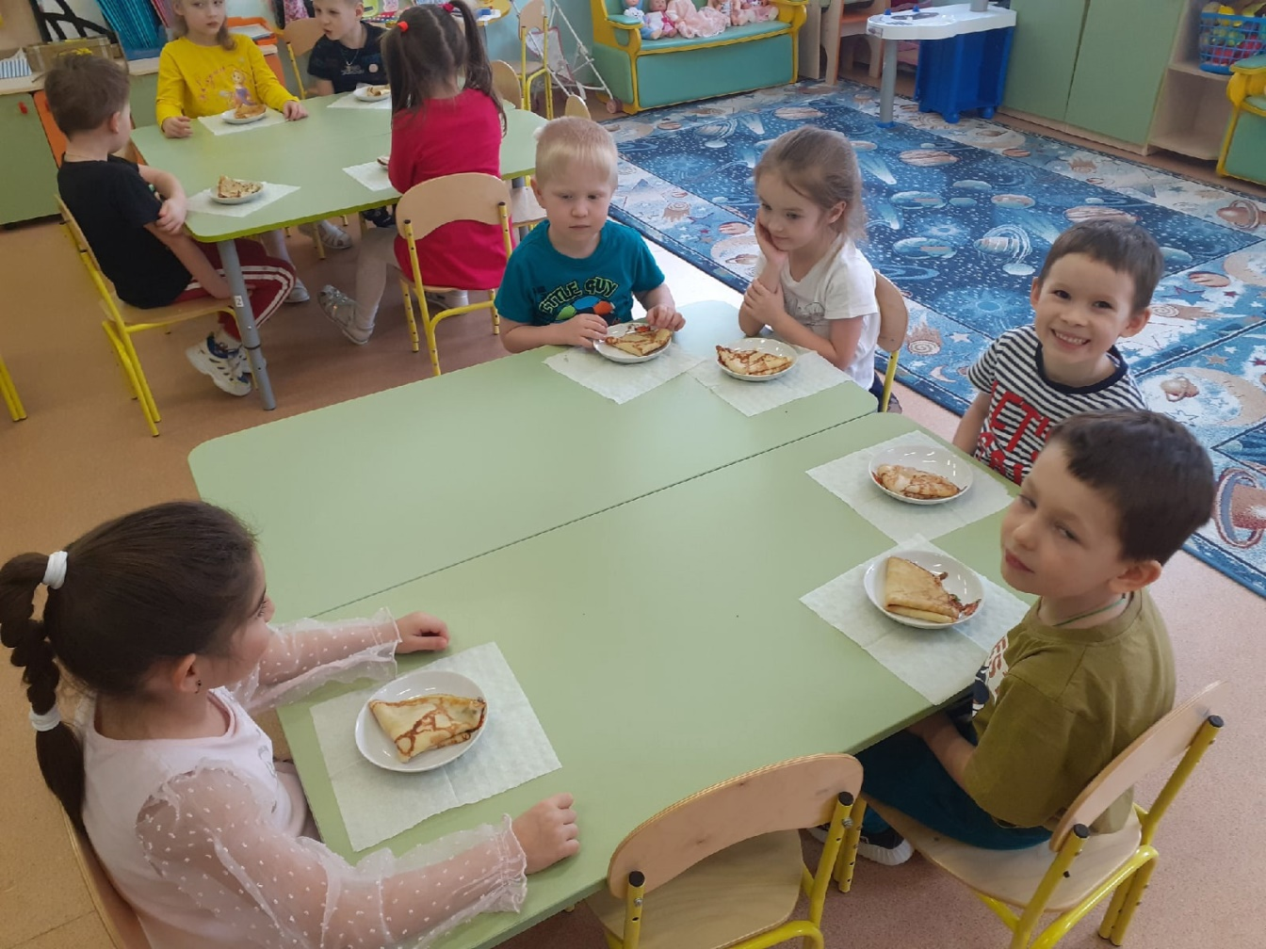

«Масленичное гуляние» (проводы Масленицы)
